Page | Activity | Answers
p.2 | Think Ahead | 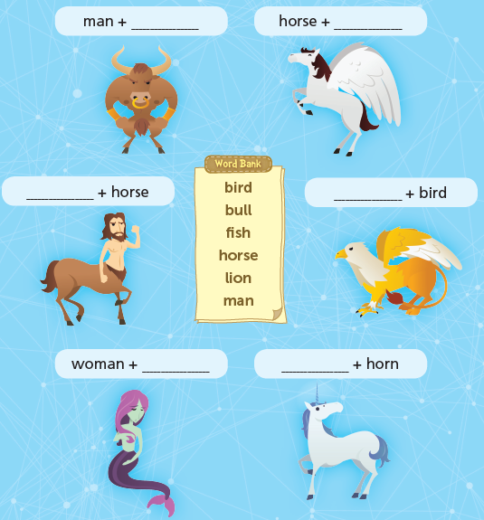  A.
p.3 | Sentence Patterns | A.  1) I cannot  2) kill the Prince  3) I love him  B.  “I cannot kill the Prince. I love him.”
pp.4~5 | Words to Know | A.  1) human 2) ship 3) temple  4) feet 5) save 6) voice  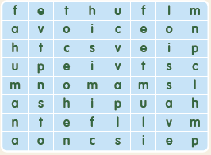
B.
1) go
2) walk
3) marry
4) kill
pp.6~7 | Meet the Characters | 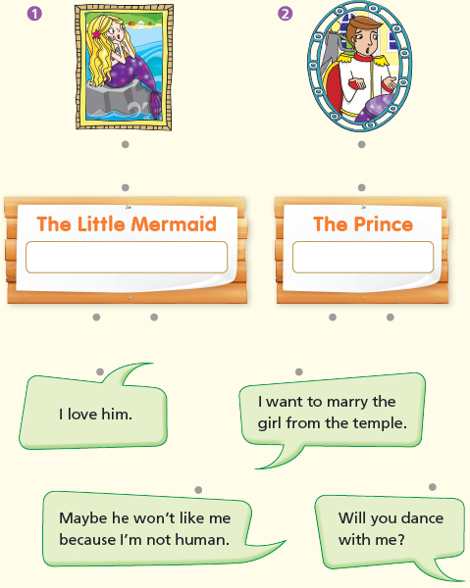  A.
B.
1) human
2) knife
pp.8~11 | Comprehension | A.  1) T  2) T  3) T  4) F
B.
1) To a temple
2) A girl
3) A knife
4) She won’t kill the Prince.
C.
1) dance, voice
2) jumps, again
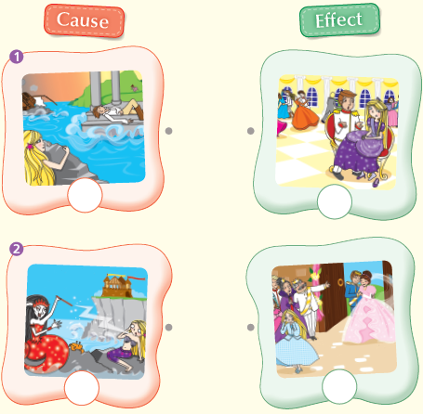
D.

pp.12~13 | Review Quiz | A.  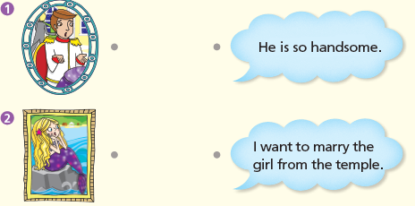
B.
1) ship
2) saves
3) temple
4) human
5) voice
 |  | C.
D.
1) a
2) a

E.
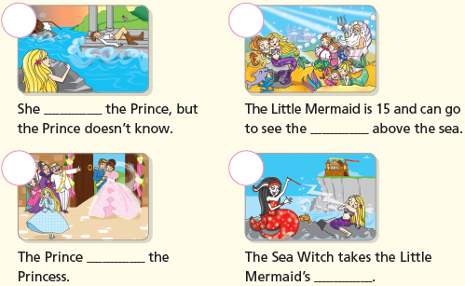

p.15 | Book Report | <Summary>  sea, ship, saves, must, never  <Lesson>  love

